Politechnika Warszawska
Wydział Elektroniki i Technik Informacyjnych

Warszawa, 24 lutego 2015 r.

D z i e k a n a t

Uprzejmie informuję, że na Wydziale Elektroniki i Technik Informacyjnych Politechniki
Warszawskiej odbędzie się w dniu 10 marca 2015 r. publiczna obrona rozprawy doktorskiej

mgr inż. Michała Kurowskiego

temat: „Modelowanie ewoluującej sieci rzecznej zawierającej meandry,
starorzecza i delty”.

promotor – prof. dr hab. inż. Jan Zabrodzki z Politechniki Warszawskiej
recenzenci:

prof. dr hab. inż. Konrad Wojciechowski z Politechniki Śląskiej
dr hab. inż. Tomasz Martyn z Politechniki Warszawskiej

Rozprawa jest do wglądu w Bibliotece Głównej Politechniki Warszawskiej. Obrona odbędzie się 10 marca 2015 r. w sali 229 na Wydziale Elektroniki i Technik Informacyjnych – Gmach im. Janusza Groszkowskiego, Warszawa, ul. Nowowiejska 15/19; początek godz. 9.00

Dziekan

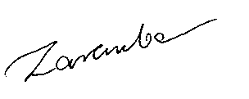
prof. dr hab. inż. Krzysztof Zaremba

